S17 Le son [n]

 |   N– n –N– n
[n] | 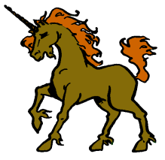  licorne  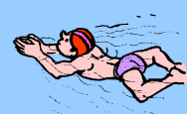  nager  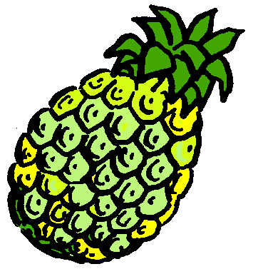  ananas  Noël – la nuit – le nid – une mine – la lune – le menu – une panne – un animal – un trône – une tenue – la nature – C’est nul. – Le bébé est né. – Il est minuit. – Elle est punie. – C’est la nuit. – Il a une bonne note. – Elle est brune. – Elle est fanée. – Bulle est venue chez Titania.

